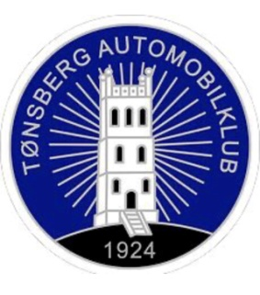
Terminliste for Tønsberg Automobilklub i 2024
Faste møter i klubblokalet på Smiløkka 5 b, Vear:
- ”Åpent hus» - ute eller inne, normalt hver tirsdag fra kl 18:00 (ikke i juli).
- Medlemsmøter - annonseres i melding på SMS og/eller Facebook.
- Andre møter og arrangementer annonseres i melding på SMS og/eller Facebook.
Planlagte arrangementer TAK 2024:
Februar:
- Tirsdag 13/2 kl 18:00. Besøk hos Autonero på Sem, alternativt: medlemsmøte på Smiløkka. Mer informasjon kommer senere.
Mars:
- Tirsdag 19/3 kl 19:00. Årsmøte
April :
- Biluttak, Smiløkka (annonseres på SMS)
- Tirsdag 16/4 kl 19:00. Medlemsmøte – LMK informerer
Mai
- Onsdag 8/5 TAKs offisielle bursdag, vi feirer med pølser og is klokka 18:00
Juni:
- Lørdag 8/6 100-års markering
  - Aktivitet på formiddagen
  - Festmiddag i Støperiet 18:00
- Lørdag 15/6
  - Treff i Gunnarsbøparken (samarbeid Re MK / SVK)
- Tirsdag 21/6 Sommeravslutning, Smiløkka
August:
- Søndag 11/8 Slottsfjell-løpet (medarr. Re Motorklubb)
- Søndag 18. august – vi stiller med noen biler på åpen dag på Fagertun (Nøtterøy bygdetun).
September:
- Medlemsmøte tirsdag 17/9.
- Bilinntak, Smiløkka (annonseres på SMS)
Oktober:
- Medlemsmøte tirsdag 29/10.
Desember:
- Tirsdag 3/12, Julearrangement (detaljer kommer senere)
I tillegg planlegger vi å invitere på kort varsel (SMS) til søndagsturer til interessante steder som for eksempel: Eidsfos, Burudsletta, Nessletta på Hvasser, garasjebesøk hos TAK-medlemmer, «Treffet under brua», mv. Vi vil også invitere til 17. mai tur på kort varsel.

Noen arrangementer andre klubber:
- Re Motorklubb: Kortesje Høyjord 1. mai
- HOVK : Vårutstilling Borre Stasjon 26. mai
- LSVK: Gladløpet i juli og Grevlingløpet i august
- Ekebergmarkedet 4. mai 2024
- Hobbykjøretøyets dag i Hof 19. mai 2024
- Oslo Motor Show 25. – 27. oktober 2024

OBS! Endringer kan forekomme. Følg med på klubbens SMS/e-post-tjeneste og Facebook!

